CEP 07144-000, Guarulhos, SP
Núc'•o Cultural Sementes do
Fone: 94625-1749
E-mail: sementesdofutur02019@gmail.com

ANEXO RP-IO - REPASSES AO TERCEIRO SETOR
DEMONSTRATIVO INTEGRAL DAS RECEITAS E DESPESAS TERMO DE COLABORAÇÃO/FOMENTO
ÓRGÃO PÚBLICO: Prefeitura de Guarulhos
ORGANIZAÇÃO DA SOCIEDADE CIVIL: ONG Núcleo Cultural Sementes do Futuro CNPJ: 28.474.737/0001-65
ENDEREÇO E CEP: Rua Francisco de Paula P. Pacheco, 172, Jardim Odete, Guarulhos, SP RESPONSÁVEL PELA OSC: Deisiane Alves de Souza
CPF: 417.831.878-08
OBJETO DA PARCERIA: Educação básica
EXERCÍCIO: 2021-3⁰ quadrimestre
ORIGEM DOS RECURSOS Municipal
VALOR — RS
Termo dC colaboraca.vome.to n• 124/2020 |  |  | DATA |  |  |  | '226.872.72
Adit.mento n•
Aditamento n•
 | DEMONSTRATIVO DOS RECURSOS DISPONÍVEIS NO EXERCÍCIO
 | DATA PREVISTA  PARA O REPASSE (2) | VALORES PREVISTOS |  | DATA DO REPASSE |  | DOCUMENTO DE CRÉDITO |  | VALORES REPASSADOS
 |  |  |  | 13/09/2021 |  |  |  | 82.401.06
 |  | 438908 |  | 28109,2021 |  |  |  | 4.389.08
 | 05/10,2021 | 83348,51 |  |  |  |  |  | 83-348.51
 |  | 7.491/)1 |  | 13,'10'2021 |  |  |  | 7.491.01
 | 20,02021 | 2.194,54 |  | 20/102021
 | (BA 1,2021 |  |  | 09/11/2021
 | m 1,2021 | 4340680 |  | W' 172021
 | 18/11,2021 | 2.194,54 |  | 18/11/2021 |  |  |  | 2.194,34
 | 10/12,2021 | 85.308,65 |  | 10/12/2021 |  |  |  | 85-308,65
 | 10/12,2021 | 153,70 |  | l(Y12.Q021 |  |  |  | 153,70
 | (A) SALDO DO EXERCiCO ANTERIOR |  |  |  |  |  |  | 38244470
 | (B) REPASSES PÚBLICOS NO EXERCICIO |  |  |  |  |  |  | 352789,75
 | O RECEITAS COM APUCACÖES FINANCEIRAS DOS REPASSES PÚBLICOS |  |  |  |  |  |  | 7.167.59
 | (D) ou•rus RECEITAS DECORRENTES DA EXECUCÅO DO AJUSTE (3)
 | (E) TOTAL DE RECURSOS PÚBLICOS (A + C + D) |  |  |  |  |  |  | 742.40Z04
 | RECURSOS PRÓPRIOS DA ENTIDADE PARCEIRA
 | (G) TOTAL DE RECURSOS DISPONiVEIS NO EXERCICIO (E F) |  |  |  |  |  |  | 742402,04
- Verba: Federal, Estadual ou Municipal, devendo elaborado um anexo paru cada fonte de recurso.
- Incluir valores previstos no exercício anterior e repassados a•te exercício.
- Receitas com aluguéis, entre outras.

CEP 07144-000, Guarulhos, SP
Fone: 94625-1749
E-mail: sementesdofutur02019@gmaiI.com
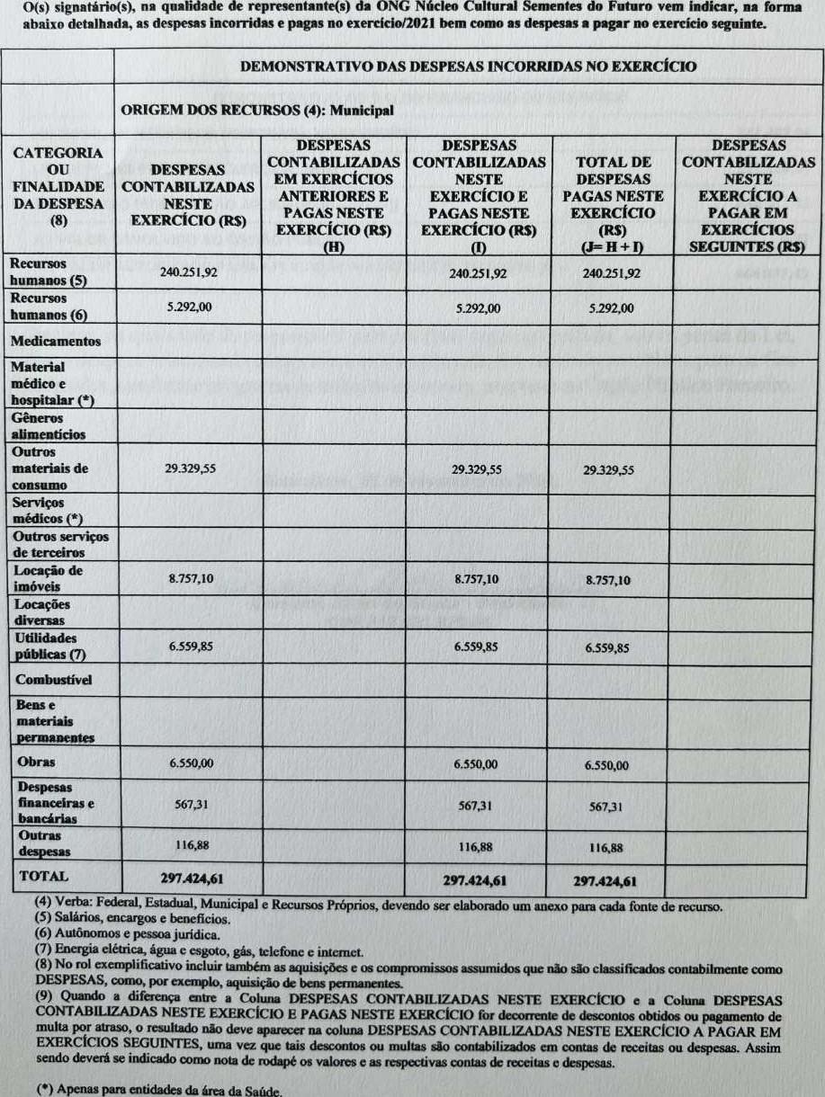

CEP 07144-000, Guarulhos, SP
Fone: 94625-1749

E-mail: sementesdofutur02019@gmail.com
DEMONSTRATIVO DO SALDO FINANCEIRO DO EXERCICIO
(G) TOTAL DE RECURSOS DISPONIVEL NO EXERCICIO | 742.40Z04
(J) DESPESAS PAGAS NO EXERCICIO (H+l) | 297.424,61
(K) RECURSO PÚBLICO NÃO APLICADO [E - (J - F)) | 44977,43
(L) VALOR DEVOLVIDO AO ÓRGÃO PÚBLICO | 0,00
(M) VALOR AUTORIZADO PARA APUCIO SEGUINTE (K - | 444.977,43
Declaro, na qualidade de responsável pela entidade supra epigrafada, sob as penas da Lei, que a despesa relacionada comprova a exata aplicação dos recursos recebidos para os fins indicados, conforme programa de trabalho aprovado, proposto ao Órgão Público Parceiro.
Guarulhos, 25 de fevereiro de 2022.
Deisiane Alves de Souza - P 1 ente

CPF 417.831.878-08

